STM32 FOC使用说明书

1、清单

序号 | 名称 | 个数
1 | 控制板 | 1
2 | 驱动板 | 1
3 | I2C编码器小板（AS5600） | 2
4 | I2C排线（HC-GH-4PWT） | 2
5 | 电机线（MR30线） | 2
6 | 12V电源线（XT30U） | 1

接线图
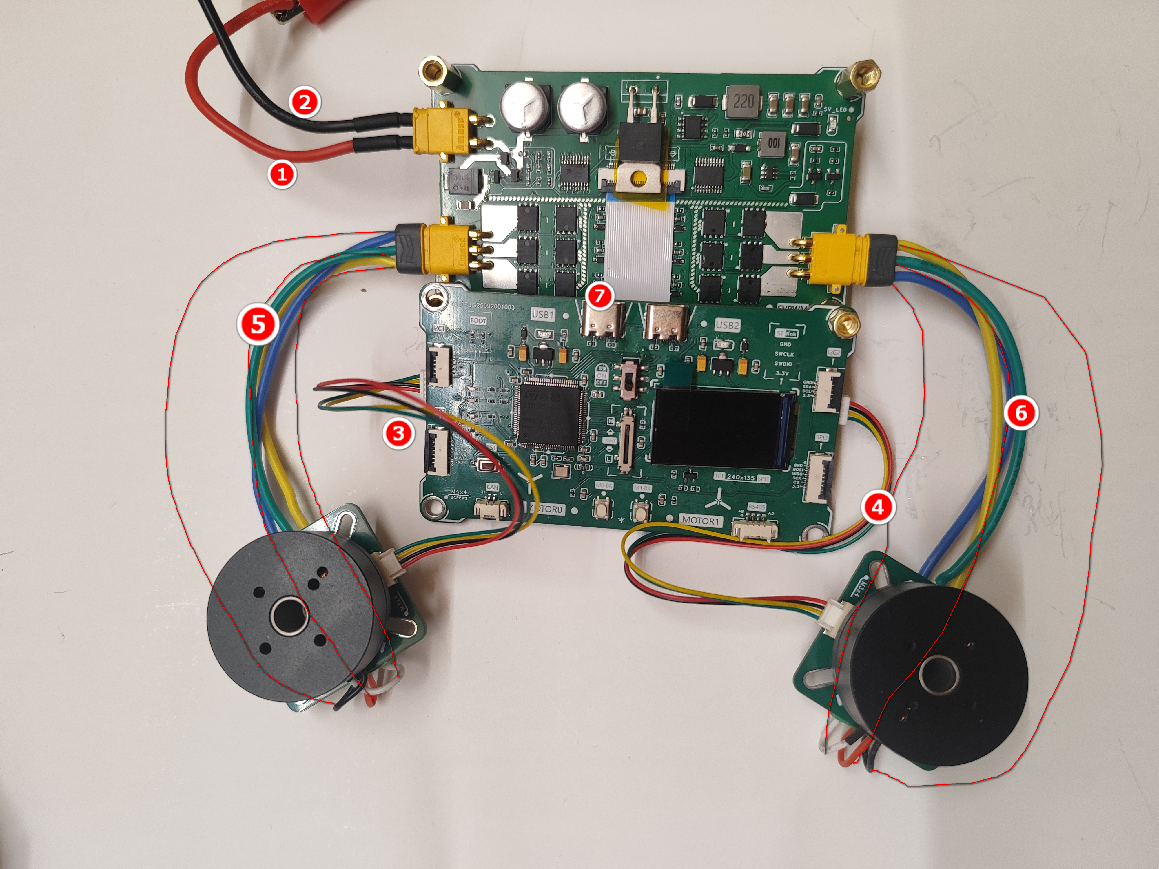

- 接12V +
- 接12V-
- M0电机I2C磁编码器
- M1电机I2C磁编码器
- M0 2804无刷电机UVW三项线
- M1 2804无刷电机UVW三项线
- TypeC串口，用于与串口工具通信。

注意事项
- I2C，SPI排线是带锁扣的，不要硬拔！！！
- 2804电机最大转速为2600转，不要长时间运行！！！
- I2C编码器有时会出现通信错误，此时代码会自动重启机器，I2C编码器还会出现采集不准确的时候，可以调换M0和M1，或者检查AS5600和磁环的位置是否对齐，如果有条件的话建议上SPI编码器！！！

测试
TypeC数据线连接左侧TypeC，另外一端连接电脑。
打开XCOM，右侧选择串口，波特率为115200，停止位1，数据为8，奇偶校验无，然后点击“打开串口”。
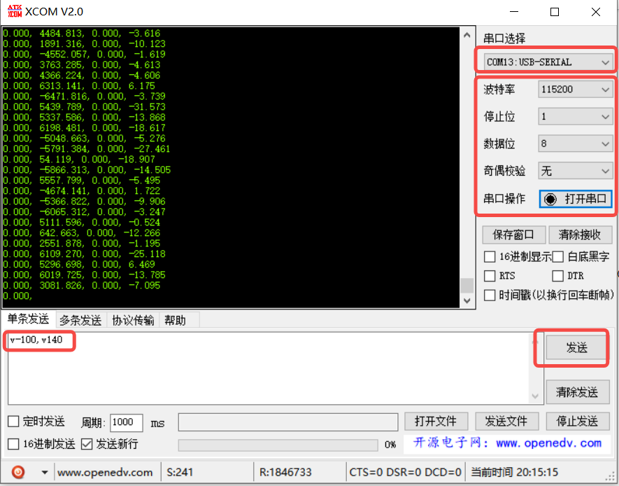
在“单条发送”数据框填入下面的命令，然后点击右侧的“发送”按钮，可进行三环测试。
输入方式为："小写英文字母+数字,英文字母+数字"（负号为反转）
例如 o2,o-2 （开环/电压闭环）
c0.5,c-0.5 （电流环）
v-100,v140 （速度环）
p-1314,p520 （位置环）

